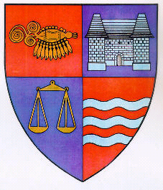
ROMÂNIA
JUDEŢUL MUREŞ
CONSILIUL JUDEŢEAN

540026, Tîrgu-Mureş, Str. Primăriei nr. 2,
Tel : +(40)2 65 263211, Fax : +(40) 265 268718
http ://www.cjmures.ro, e-mail : cjmures@cjmures.ro

Tîrgu-Mureş, 29. 08. 2007. SPRE INFORMARE

COMUNICAT DE PRESĂ

Centrul de Informare Europa din cadrul Consiliului Judeţean Mureş pune la dispoziţia publicului interesat un material referitor la Parlamentul European.
Consultând materialul puteţi afla răspunsuri la întrebări de genul:
- Ce face mai exact Parlamentul European ?
- Care este rolul unui deputat european ?
- Cum este organizat Parlamentul European ?
- Care sunt atribuţiile sale ?
- Care este rolul public şi politic ?, etc.
Toate aceste informaţii le puteţi afla din broşura care se găseşte gratuit la Centrul de Informare Europa, strada George Enescu nr. 2 din Târgu Mureş.
Persoană de contact Kocsis Robert, consilier, telefon 263211 int 1286.

Preşedinte
Lokodi Edita Emőke

